«УРОК ДОБРОТЫ»
2 А КЛАСС
КЛАССНЫЙ РУКОВОДИТЕЛЬ: Галичанина В.О.
Цель:
- Сформировать представление об "особом ребенке".
- Познакомить с некоторыми проблемами детей-инвалидов.
- Развивать чувство эмпатии к людям с ограниченными возможностями здоровья (ОВЗ).
- Сформировать представление о здоровье, как ценности человеческой жизни.
- Воспитывать чувство ответственности за свое здоровье, здоровье своих близких, окружающих и готовность воспринимать здоровье как ценность человеческой жизни.
Планируемые результаты:
Личностные УУД: оценивать поступки людей с точки зрения общепринятых норм и ценностей; объяснять с позиции общечеловеческих нравственных ценностей, почему конкретные простые поступки можно оценить как хорошие или плохие;самостоятельно определять и высказывать самые простые общие для всех людей правила поведения (основы общечеловеческих нравственных ценностей).
Регулятивные УУД: самостоятельно формировать тему и учебную задачу занятия, оценивать степень успешности выполнения своей работы и работы других учащихся.
Коммуникативные УУД: высказывать свою точку зрения, приводить аргументы; слушать других, принимать другую точку зрения; уметь договариваться, сотрудничать, работая в группе.
Познавательные УУД: добывать новые знания, делать выводы на основе полученных знаний.
Предметные: получат представления о добре и доброте, научатся применять их в различных жизненных ситуациях.
Оборудование: доска, наглядность, карточки.

Ход урока
1.Органиационный момент
Добрый день, добрый час.
Как я рада видеть вас!
Друг на друга поглядели
И тихонько дружно сели!
2.Самоопределение к деятельности
Отвечайте на прямые вопросы честно!!!!
Нередко дети застают нас врасплох вопросами: «А почему этот мальчик едет на коляске?», «Зачем этот ребенок опирается на палку?», «Почему эта девочка не говорит и странно двигается?» Обычно родителей это приводит в замешательство. Нам становится неловко, что эти самые дети, о которых идет речь, и их родители услышали этот вопрос, мы прячем глаза, стараемся перевести тему, бурчим что-то невнятное.

Что можно сказать: «Такое бывает: у человека мог произойти несчастный случай — он упал и повредил какую-то часть тела. Теперь ему необходима помощь для того, чтобы передвигаться. Если его ноги перестали его слушаться, он использует коляску или трость, чтобы иметь возможность передвигаться»; «Когда малыши появляются на свет, они не могут ходить, им приходится со временем учиться делать свои первые шаги. Эта девочка не может научиться ходить так, как ты, потому что так устроен ее организм».
Ребята, как вы думаете, о чем мы сегодня будем с вами говорить?. У нас не урок чтения, не урок математики….. А урок доброты. Сформулируйте цель урока.
  - Работа по теме урока
А что такое добро?
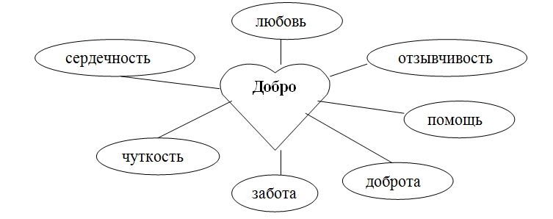
Собери пословицу. Объясни её смысл. Работа в парах.
1.Доброму человеку и чужая болезнь к сердцу.
2.Доброе дело – правду говорить смело.
3.Доброго держись, а от худого отдались.
4. Доброе дело два века живёт.
5. Доброе дело доброму не вредит.
6.Доброе молчание – чем не ответ.
7. Добро вспомнится, а лихо не забудется.
8. Доброго чти, а злого не жалей.
4.Физминутка
Цель: развитие уважения в общении, привычка пользоваться вежливыми словами.
Игра проводится с мячом в кругу. Дети бросают друг другу мяч, называя вежливые слова, слова пожелания.

5.Продолжение работы по теме урока
Просмотр видеоролика.
- Почему мальчик такой грустный?
-Как бы вы поступили на месте других ребят?
У нас есть ребята, которые сейчас нам прочитают замечательное стихотворение о дружбе (Сабина, Севиля, Диляра, Эдем)
6.Итог урока. Рефлексия.
Вспомните, как назывался наш урок?
Что по-вашему доброта?
На партах лежат листочки. Если урок вам понравился и был интересен , нарисуйте солнышко.
Если вы не поняли тему урока, нарисуйте тучку.

